Graphen der elementaren Funktionen

# Die Potenzfunktion(gerade ganzzahlige positive Exponenten n ≥ 0)

**Definitionsbereich**: x ∈ R  
**Symmetrie an y-Achse**  
**P1(-1|1), S(0|0), P2(1|1) Fixpunkte**

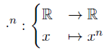

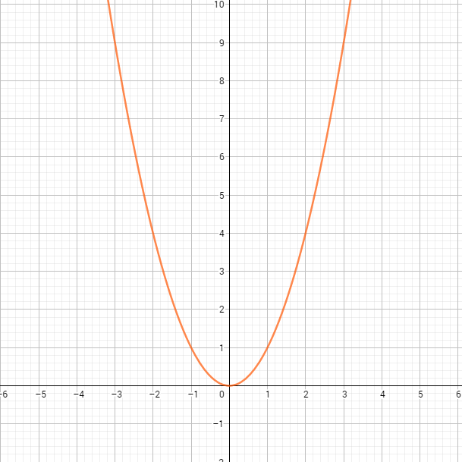 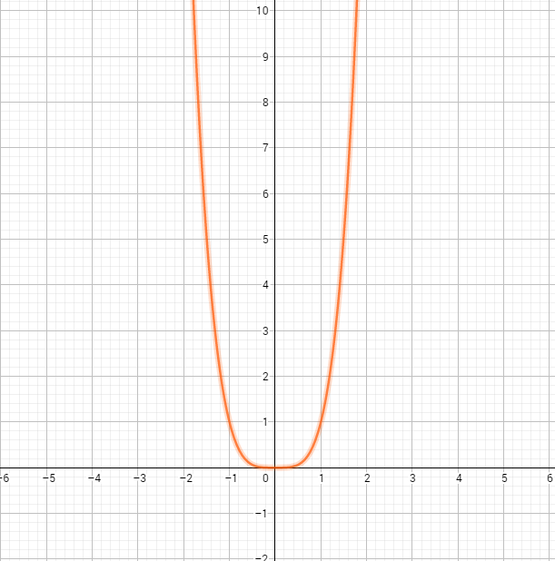

f(x) = x4

f(x) = x2

# Die Potenzfunktion(ungerade ganzzahlige positive Exponenten n ≥ 0)

**Definitionsbereich**: x ∈ R  
**Punktsymmetrie zum Ursprung**  
**P1(-1|-1), S(0|0), P2(1|1) Fixpunkte**



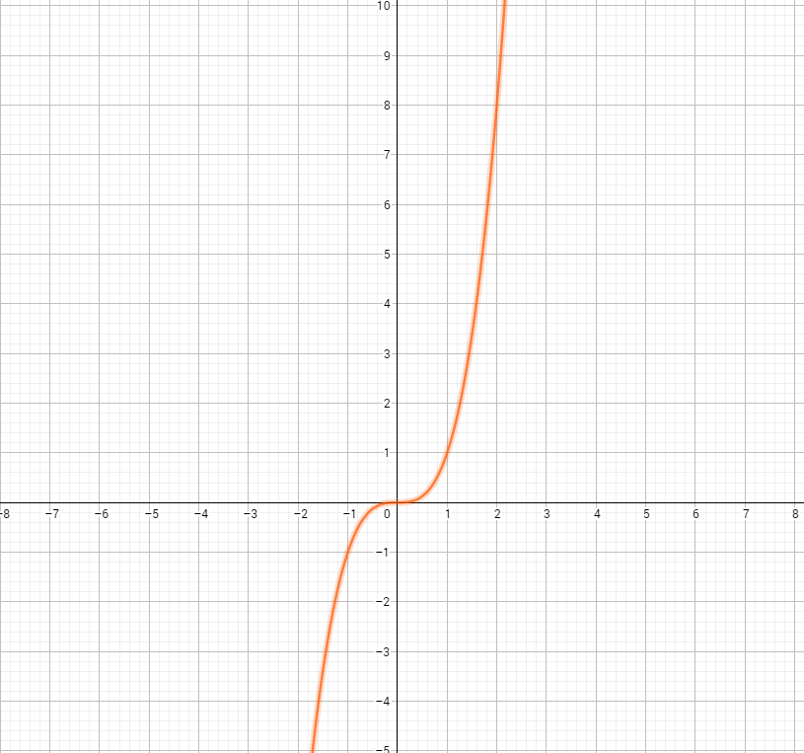 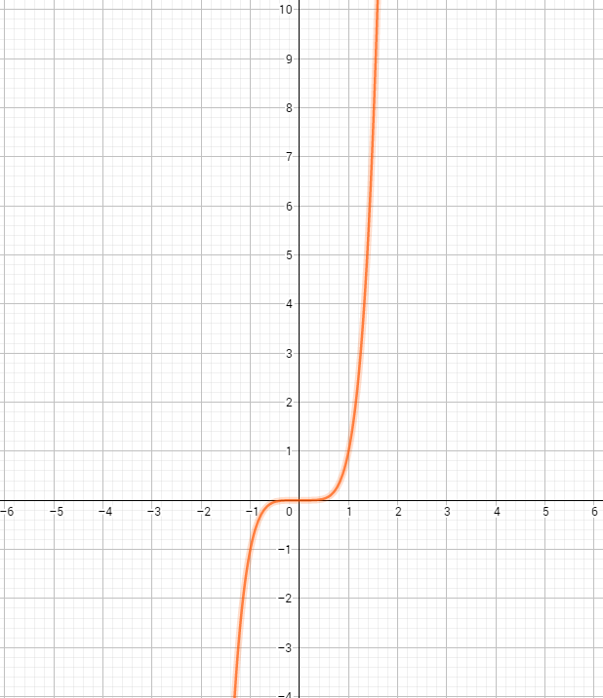

f(x) = x5

f(x) = x3

# Die Potenzfunktion(gerade ganzzahlige negative Exponenten n < 0)

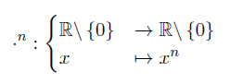

**Definitionsbereich**: x ∈ R\{0}  
**Symmetrie an y-Achse**  
**P1(-1|1), P2(1|1) Fixpunkte**

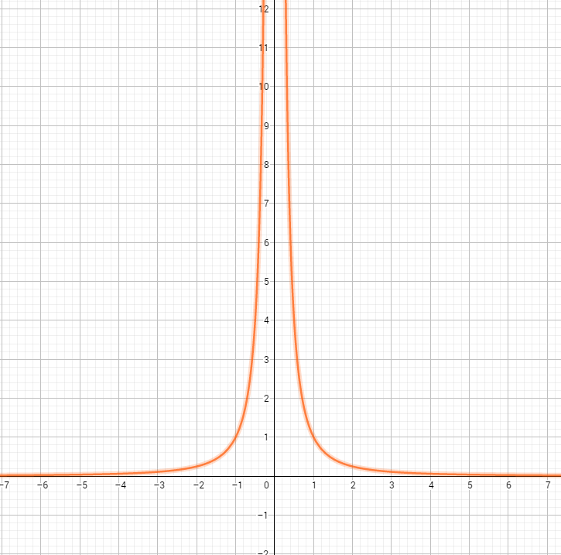 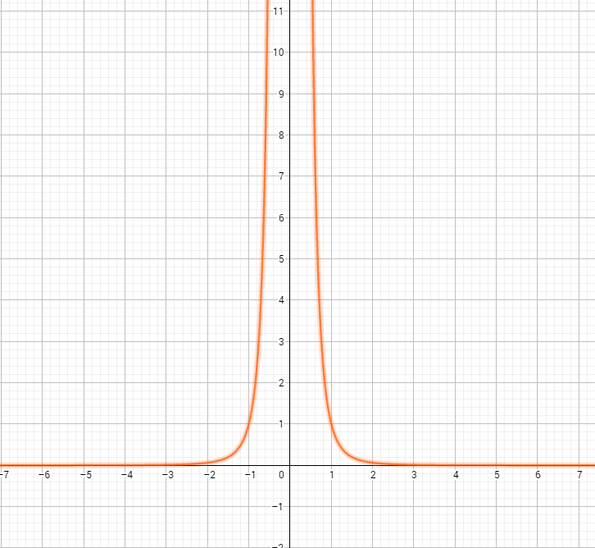

f(x) = x-4

f(x) = x-2

# Die Potenzfunktion(ungerade ganzzahlige negative Exponenten n < 0)



**Definitionsbereich**: x ∈ R\{0}  
Punktsymmetrie zum Ursprung  
**P1(-1|-1), P2(1|1) Fixpunkte**

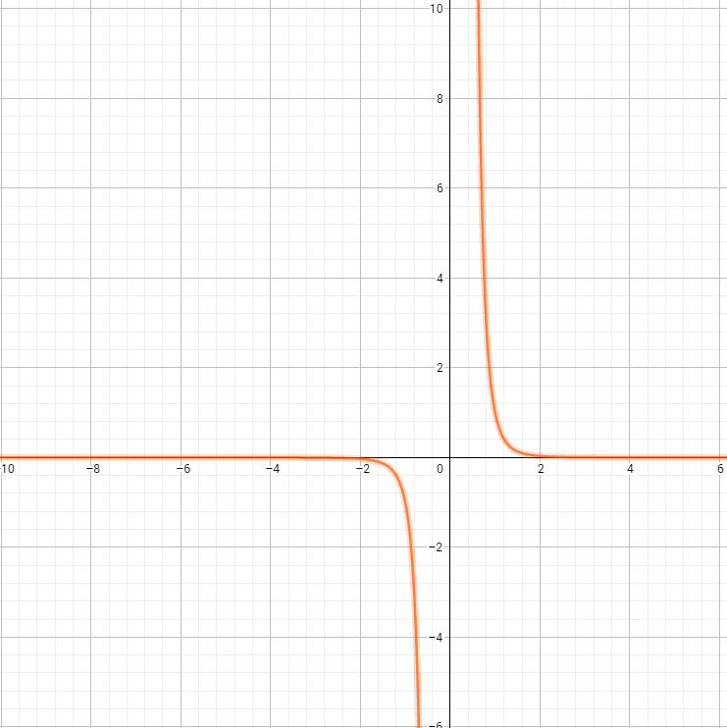

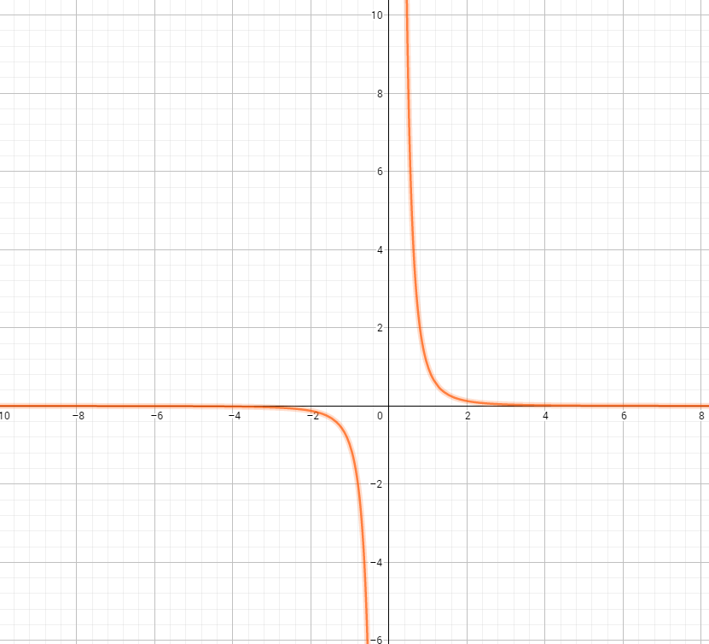

f(x) = x-5

f(x) = x-3

# Die Wurzelfunktion

**Definitionsbereich**: x ∈ R+  
**keine** **negativen** **x-Werte**.  
**keine Symmetrie**  
**P1(0|0) und P2(1|1)** Fixpunkte

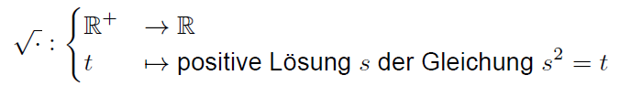

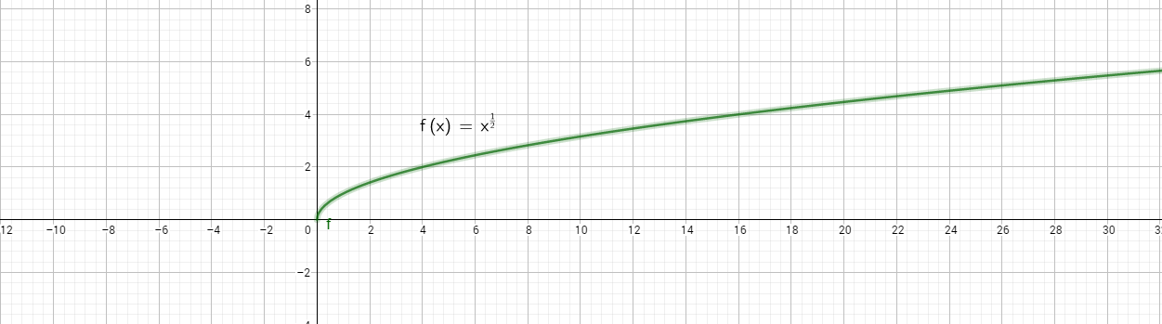

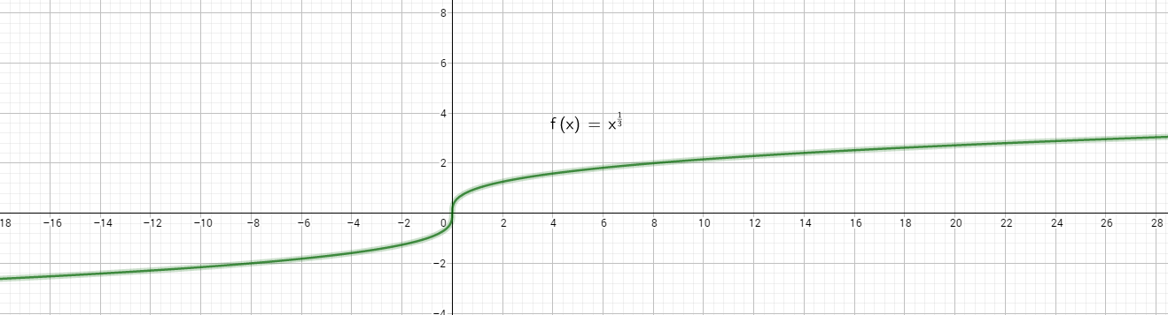

# Die Exponentialfunktion

**Definitionsbereich**: x ∈ R, a > 0  
**keine Symmetrie**  
**P1(0|1)** Fixpunkt

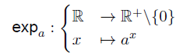

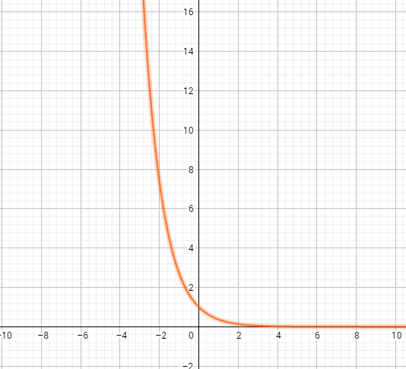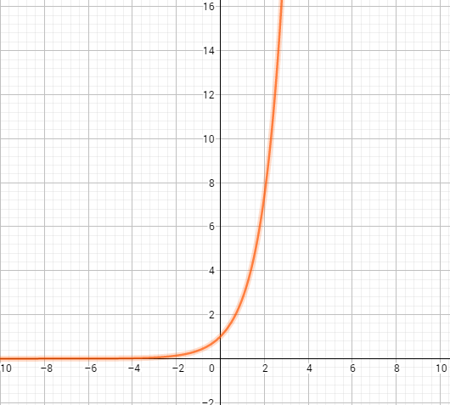

f(x) =e-x

f(x) = ex

# Die Logarithmusfunktion

**Definitionsbereich**: x ∈ R, a > 0  
**keine Symmetrie**  
**P1(1|0)** Fixpunkt

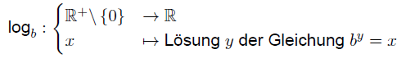

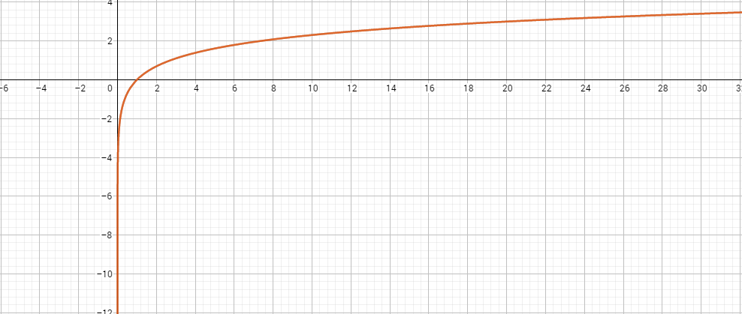

f(x) = ln(x)

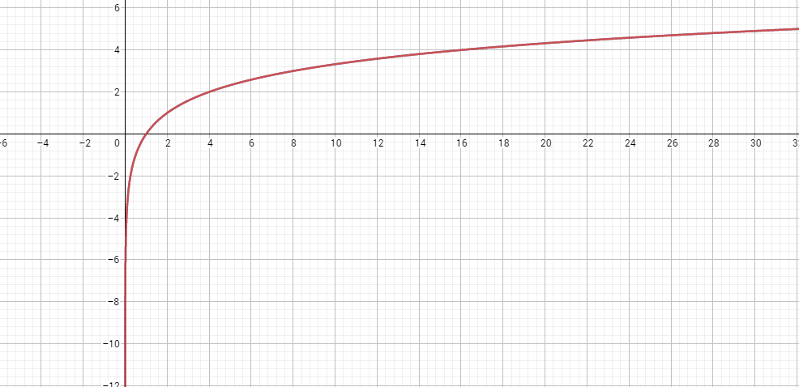

f(x) = log2(x)

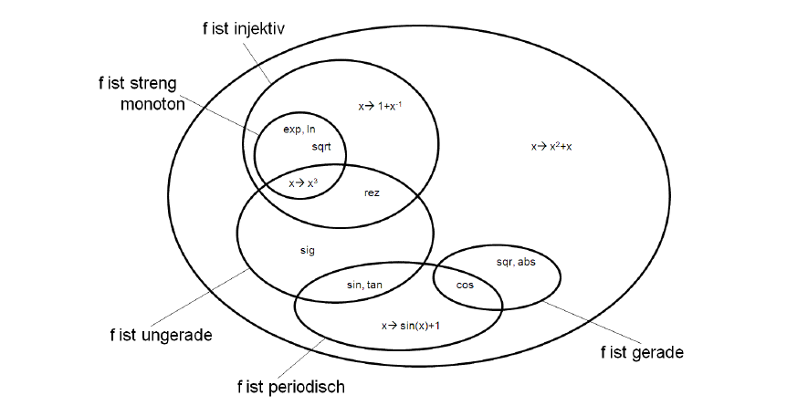

Eigenschaften der elementaren Funktionen

